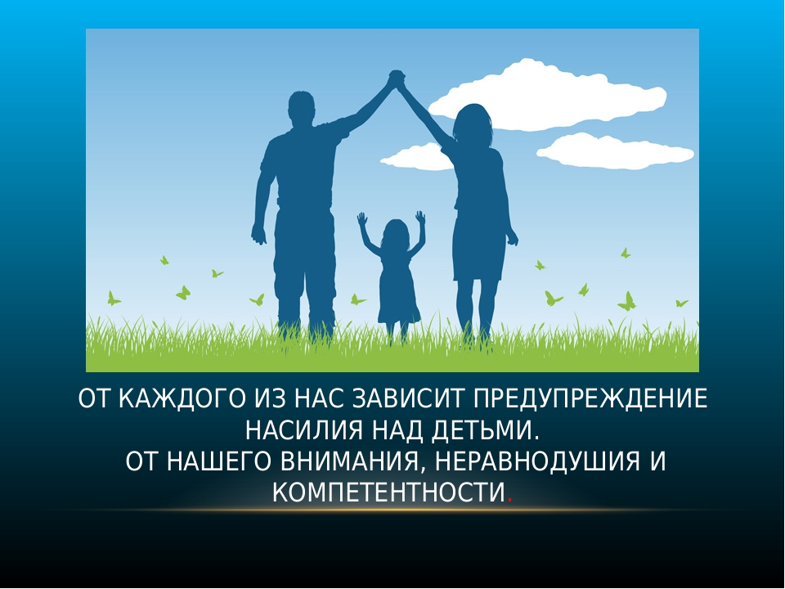

В настоящее время российское законодательство не дает четкого определения термина "жестокое обращение с детьми", но само понятие впервые появилось в Кодексе о браке и семье в 1968 году. В нем жестокое обращение с детьми было включено в перечень оснований для лишения родительских прав, но содержание самого понятия не раскрывалось.

Предлагаем следующее определение, обобщающее точку зрения различных авторов, исследующих проблему жестокого обращения с детьми.

Жестокое обращение с детьми - действие (или бездействие) родителей, воспитателей и других лиц, наносящее ущерб физическому или психическому здоровью ребенка.

Выделяют несколько видов жестокого обращения: физическое, сексуальное, психическое (эмоционально дурное обращение) насилие, отсутствие заботы (пренебрежение основными потребностями ребенка).

Насилие - любая форма взаимоотношений, направленная на установление или удержание контроля силой над другим человеком.

Формы насилия над детьми

Физическое насилие - действия (бездействие) со стороны родителей или других взрослых, в результате которых физическое и умственное здоровье ребенка нарушается или находится под угрозой повреждения.

Влияние физического насилия на ребенка

1) Поведенческие и психологические индикаторы:

- задержка развития, малоподвижность; дети могут становиться агрессивными, тревожными; могут быть необычайно стеснительными, нелюбознательными, избегать сверстников, бояться взрослых и играть только с маленькими детьми, а не с ровесниками; страх физического контакта, боязнь идти домой; тревога, когда плачут другие дети, тики, сосание пальцев, раскачивание.

2) Признаки физического насилия над ребенкомраны и синяки:

- разные по времени возникновения;  
- в разных частях тела (например, на спине и груди одновременно);  
- непонятного происхождения;  
- имеют особую форму предмета (например, форму пряжки ремня, ладони, прута);

ожоги:

- топография ожогов различна, но чаще они расположены на стопах, кистях рук, груди, голове. как правило, это контактные ожоги горячими металлическими предметами и сигаретами. Ожоги от прижигания сигаретами имеют резко очерченные округлые контуры, после заживления остаются слабая пигментация и слегка втянутый центр;

укусы:

- следы от человеческого укуса характеризуются ранами, расположенными по контуру зубной арки, имеют элипсовидную или овоидную формы; отпечатки верхних и нижних резцов прямоугольной, премолярной формы, типично наличие кровоподтеков;

«синдром тряски ребенка»

- возникает, когда взрослый, схватив ребенка за плечи, сильно трясет его взад и вперед; при этом сила воздействия на кровеносные сосуды мозга такова, что могут произойти кровоизлияние в мозг или ушиб головного мозга;  
- у ребенка наблюдаются кровоизлияние в глаза, тошнота, рвота, потеря сознания; одновременно выявляются сопутствующие признаки физического насилия – синяки на плечах и груди, имеющие отпечатки пальцев.

Заподозрить физическое насилие над ребенком можно, если:

- родители поздно обращаются за медицинской помощью или инициаторами обращения являются другие люди;  
- следы травм различной давности;  
- родители дают противоречивые, путаные объяснения случившемуся;  
- обвиняют ребенка в нанесении самоповреждений;  
- не оказывают ребенку поддержки при медицинском осмотре;  
- отсутствует обеспокоенность за здоровье ребенка или, напротив, демонстрируется преувеличенная забота (псевдолюбовь);  
- повторные госпитализации в стационар с травмами различного характера.

Отсутствие заботы о детях (пренебрежение основными потребностями ребенка) – невнимание к основным нуждам ребенка в пище, одежде, медицинском обслуживании, присмотре.

Влияние на ребенка:

- не растет, не набирает подходящего веса или теряет вес;  
- ребенок брошен, находится без присмотра, не имеет подходящей одежды, жилища;  
- нет прививок, нуждается в услугах зубного врача, плохая гигиена кожи, запущенное состояние детей (педикулез, дистрофия);  
- не ходит в школу, прогуливает школу, приходит на занятия слишком рано и уходит из школы слишком поздно;  
- устает, апатичен, имеет отклонения в поведении.

ПСИХИЧЕСКОЕ НАСИЛИЕ (эмоционально дурное обращение с детьми):

- обвинения в адрес ребенка (брань, крики);  
- принижение его успехов, унижение его достоинства;  
- отвержение ребенка;  
- длительное лишение ребенка любви, нежности, заботы и безопасности со стороны родителей;  
- принуждение к одиночеству;  
- совершение в присутствии ребенка насилия по отношению к супругу или другим детям;  
- причинение боли домашним животным с целью запугать ребенка.

Влияние на ребенка:

- задержка в физическом, речевом развитии, задержка роста (у дошкольников и младших школьников);  
- импульсивность, взрывчатость, вредные привычки (сосание пальцев, вырывание волос), злость;  
- попытки совершения самоубийства, потеря смысла жизни, цели в жизни (у подростков);  
- уступчивость, податливость;  
- ночные кошмары, нарушение сна, страхи темноты, боязнь людей, их гнева;  
- депрессии, печаль, беспомощность, безнадежность, заторможенность.

СЕКСУАЛЬНОЕ НАСИЛИЕ НАД ДЕТЬМИ – любой контакт или взаимодействие, в котором ребенок сексуально стимулируется или используется для сексуальной стимуляции.

Влияние на ребенка:

- обнаруживает странные (причудливые) слишком сложные или необычные сексуальные познания или действия;  
- может сексуально приставать к детям, подросткам, взрослым;  
- может жаловаться на зуд, воспаление, боль в области гениталий;  
- может жаловаться на физическое нездоровье;  
- девочка может забеременеть;  
- ребенок может заболеть болезнями, передающимися половым путем;  
- скрывает свой секрет (сексуальное отношение со взрослым или со сверстником) из-за беспомощности или привыкания, а также угроз со стороны обидчика.

Распознавание признаков жестокого обращения с детьми и пренебрежения родительским долгом является обязанностью сотрудников органов и учреждений системы профилактики безнадзорности и правонарушений несовершеннолетних. Не всегда эти признаки очевидны, и часто лишь внимательное общение с ребенком и его родителями может выявить жестокое обращение с детьми.

Однако существуют явные признаки, которые требуют немедленного информирования правоохранительных органов:

- следы побоев, истязаний, другого физического воздействия;  
- следы сексуального насилия;  
- запущенное состояние детей (педикулез, дистрофия и т.д.);  
- отсутствие нормальных условий существования ребенка: антисанитарное состояние жилья, несоблюдение элементарных правил гигиены; отсутствие в доме спальных мест, постельных принадлежностей, одежды, пищи и иных предметов, соответствующих возрастным потребностям детей и необходимых для ухода за ними;  
- систематическое пьянство родителей, драки в присутствии ребенка, лишение его сна, ребенка выгоняют из дома.

Если сотрудники органов и учреждений системы профилактики безнадзорности и правонарушений несовершеннолетних в процессе исполнения своих должностных обязанностей выявляют у детей перечисленные выше явные признаки жестокого обращения, то они обязаны:

- направить информацию в правоохранительные органы – для привлечения к ответственности лиц, допустивших жестокое обращение;  
- направить информацию в органы опеки и попечительства – для решения вопроса о немедленном отобрании ребенка у родителей или других лиц, на попечении которых они находятся;  
- принять меры по оказанию помощи ребенку.